病区、诊疗家具采购项目

一、基本内容
1.项目背景：上海市精神卫生中心闵行院区重性精神疾病诊疗中心购置病区、诊疗家具一批。
2.履约地点：上海市闵行区沪闵路3210号。
3.图纸： 1）根据平面图，进行合理的家具布置与空间规划，平面布置图、产品效果设计图、生产工艺结构图及设计说明等，使其满足医护人员的使用需求。
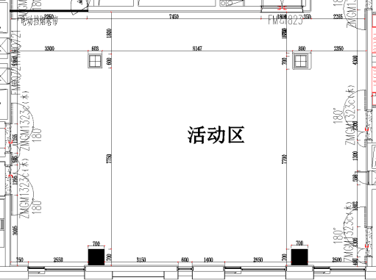

2）根据平面图，进行合理的家具布置与空间规划，平面布置图、产品效果设计图、生产工艺结构图及设计说明等，使其满足医护人员的使用需求。
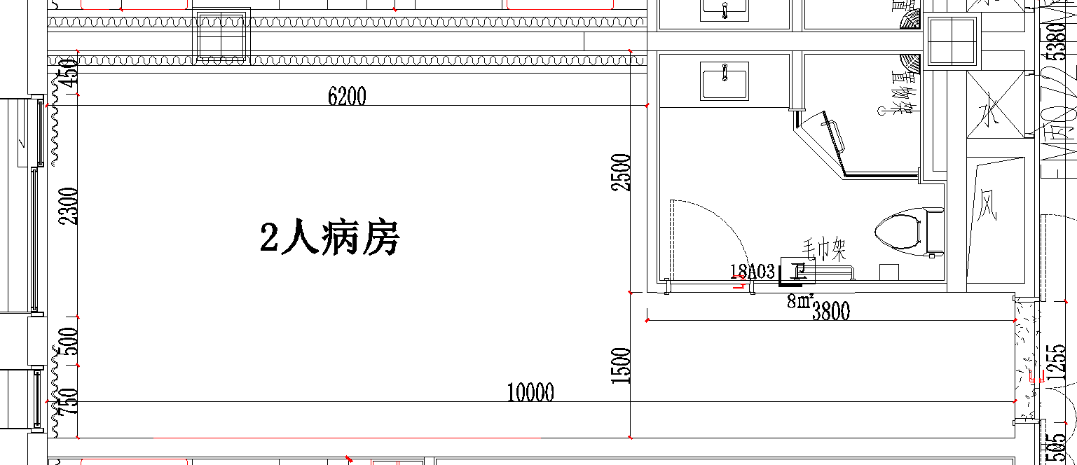

3）根据平面图，进行合理的家具布置与空间规划，平面布置图、产品效果设计图、生产工艺结构图及设计说明等，使其满足医护人员的使用需求。
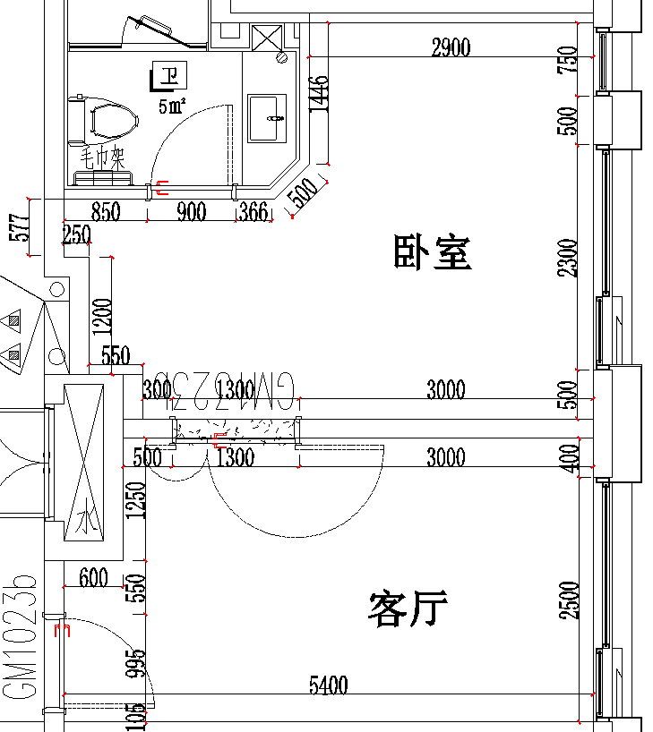

4）根据平面图，进行诊室合理的家具布置与空间规划，平面布置图、产品效果设计图、生产工艺结构图及设计说明等，使其满足医护人员的使用需求。

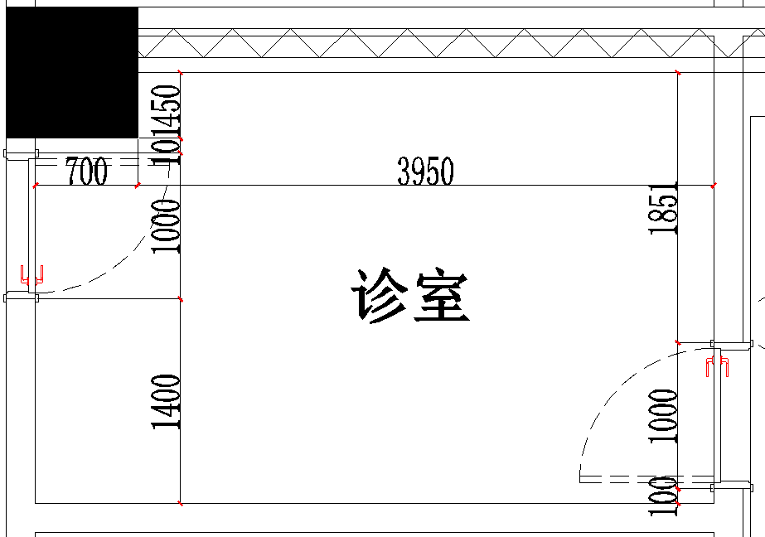

5）根据平面图，进行护士台合理的家具布置与空间规划，平面布置图、产品效果设计图、生产工艺结构图及设计说明等，使其满足医护人员的使用需求。

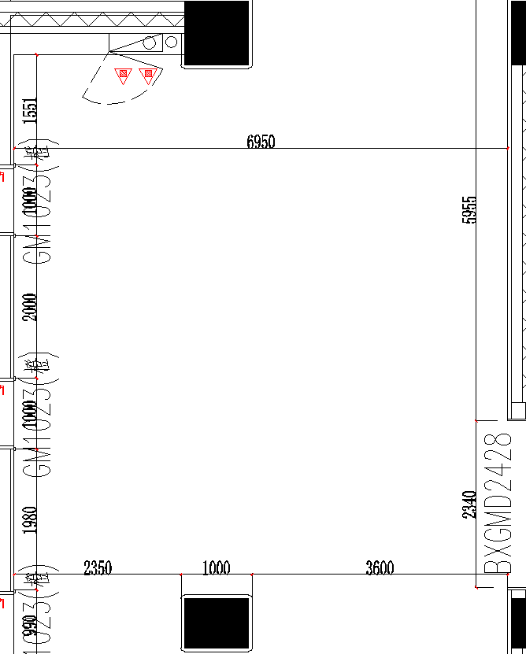

- 需执行的国家相关标准、行业标准或其他标准、规范强制性标准

国家标准 | 分类 | 标准名称
国家标准 | 家具实体 | GB 24820 《实验室家具通用技术条件》
国家标准 | 家具实体 | GB/T 3325《金属家具通用技术条件》
国家标准 | 家具实体 | GB/T 35607《绿色产品评价 家具》
国家标准 | 家具实体 | GB/T3324《木家具通用技术条件》
国家标准 | 家具实体 | GB 18583 《室内装饰装修材料 胶粘剂中有害物质限量》
国家标准 | 家具实体 | GB 6566 《建筑材料放射性核素限量》
国家标准 | 家具实体 | GB 18584《室内装饰装修材料木家具中有害物质限量》
国家标准 | 材料 | GB 18580 《室内装饰装修材料人造板及其制品中甲醛释放限量》
国家标准 | 材料 | GB/T 7911《热固性树脂浸渍纸高压装饰层积板（HPL）》
国家标准 | 材料 | GB/T 28995《人造板饰面专用纸》
国家标准 | 材料 | GB/T 1741《漆膜耐霉菌性测定法》
国家标准 | 材料 | GB/T 21604《化学品 急性皮肤刺激性/腐蚀性试验方法》
国家标准 | 材料 | GB/T 10125 人造气氛腐蚀试验 盐雾试验
国家标准 | 材料 | GB/T39600人造板及其制品甲醛释放量分级
国家标准 | 材料 | GB/T17657《人造板及饰面人造板理化性能试验方法》
国家标准 | 性能 | GB/T6739《色漆和清漆 铅笔法测定漆膜硬度》
国家标准 | 性能 | GB/T9286-《色漆和清漆 划格实验》的标准
国家标准 | 性能 | GB/T 2423.51《混合气体腐蚀试验方法》
国家标准 | 性能 | GB/T2423.34《环境试验》
国家标准 | 性能 | LY/T3236《人造板及其制品气味分级及其评价方法》
国家标准 | 性能 | GB/T11170《不锈钢 多元素含量的测定火花放电原子发射光谱法(常规法)》
国家标准 | 性能 | GB18581《室内装饰装修材料溶剂型木器涂料中有害物质限量》
国家标准 | 性能 | GB 18583《室内装饰装修材料胶黏剂中有害物质限量》
国家标准 | 有害物质 | HG/T 2006《热固性粉末涂料》
国家标准 | 有害物质 | QB/T 4371《家具抗菌性能的评价》
国家标准 | 有害物质 | QB/T 2454《家具五金 抽屉导轨》
国家标准 | 有害物质 | QB/T 2189家具五金杯状暗铰链
国家标准 | 有害物质 | QB/T 4463 《家具用封边条技术》
国家标准 | 有害物质 | QB/T 3826 《轻工产品金属镀层和化学处理层的中性盐雾试验》
国家标准 | 有害物质 | JC/T 908《人造石》
行业标准 |  | ISO16000-6:人造板TVOC检测
行业标准 |  | JB/T 7901《 金属材料实验室均匀腐蚀全浸试验方法》

注：上述标准的修订最新版适用于本需求标准。如有未特别注明需执行的国家相关标准或者其他标准、规范，则统一执行最新标准、规范。

三、采购品目分类、参考样式、规格、基本组成、质量标准等要求
序号 | 品目 | 基本分类 | 参考图样 | 规格参数 | 需求数量 | 单位 | 基本组成 | 基本材质 | 工艺质量标准
1 | A类病房柜 | 人造板类家具 | 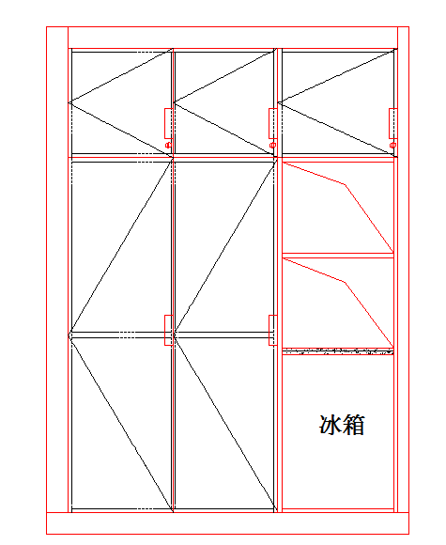 | 1660*540*2320 | 40 | 组 | 柜体、门板、五金 | 柜体：三聚氰胺板  封边：ABS封边  五金：缓冲门铰链、铝合金表面喷涂内嵌拉手 | 1、顶板、侧板、门板、背板采用橡木原木色三聚氰胺板，厚度均≥18mm；层板采用橡木原木色三聚氰胺板，厚度≥25mm。  2、五金：  1）优质品牌液压缓冲门铰链。  2）嵌入式铝合金表面喷涂拉手（炫雅金色）,规格为W141mm*D21mm *H32mm。  3、功能要求：  1）上柜3扇左开门门板高度500mm，带锁，柜内配置一块活动层板。 2）下柜内需预留放置冰箱位。 3）配置一块纯亚克力人造石台面。 4）结合现场实际情况，踢脚高度100mm、顶收口条82mm、左侧收口条宽度100mm、右侧收口条52mm。 5）需提供1个五孔强电面板及相应辅材（三芯护套线接头等）并安装。
2 | 普通病房柜 | 人造板类家具 | 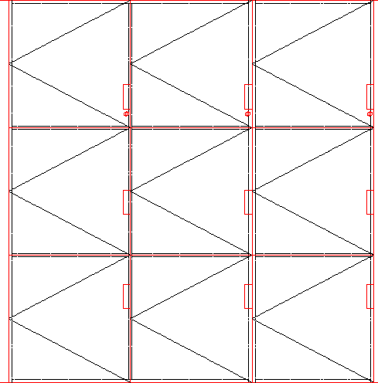 | 2220*540*2370 | 110 | 组 | 柜体、门板、五金 | 柜体：三聚氰胺板  封边：ABS封边  五金：缓冲门铰链、铝合金表面喷涂拉手 | 1、顶板、侧板、门板、背板采用白色三聚氰胺板，厚度均≥18mm；层板采用白色三聚氰胺板，厚度≥25mm。  2、五金：  1）优质品牌液压缓冲门铰链。  2）嵌入式铝合金表面喷涂拉手（白色）规格:W141mm*D21mm *H32mm）。  3、功能要求：  1）每柜内配置1块活动层板。 2）共9扇左开门（690*726*18mm）。上面3扇门带锁。 3）结合现场实际情况，踢脚高度100mm、顶收口条82mm、左侧收口条宽度100mm、右侧收口条52mm。
3 | 吧台A | 钢木类家具 | 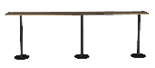 | 7600*400*950 | 10 | 张 | 台面、桌脚 | 台面：ENF级实木多层板、纯亚克力人造石  桌脚：钢制喷涂 | 1、桌面采用ENF级实木多层板基层外覆纯亚克力人造石，桌下支撑柜柜体及门板采用三聚氰胺饰面，基层采用ENF级刨花板，环保封边胶，ABS封边带。 2、支撑脚采用直径50 mm的圆柱，圆柱壁厚≥1.5 mm，下配圆盘，圆盘直径300mm，厚度≥8 mm。
4 | 吧台B | 钢木类家具 | 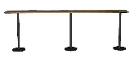 | 3650*400*950 | 10 | 张 | 台面、桌脚 | 台面：ENF级实木多层板、纯亚克力人造石  桌脚：钢制喷涂 | 1、桌面采用ENF级实木多层板基层外覆纯亚克力人造石，桌下支撑柜柜体及门板采用三聚氰胺饰面，基层采用ENF级刨花板，环保封边胶，ABS封边带。 2、支撑脚采用直径50 mm的圆柱，圆柱壁厚≥1.5 mm，下配圆盘，圆盘直径300mm，厚度≥8 mm。
5 | 吧台C | 钢木类家具 | 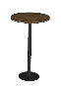 | φ500*950 | 2 | 张 | 台面、桌脚 | 台面：防火板饰面、刨花板基材  桌脚：钢制喷涂 | 1、桌面采用防火板饰面、刨花板基材，环保封边胶，ABS封边带。 2、支撑脚采用直径50 mm的圆柱，圆柱壁厚≥1.5 mm，下配圆盘，圆盘直径300mm，厚度≥8 mm。
6 | 吧椅A | 金属类家具 | 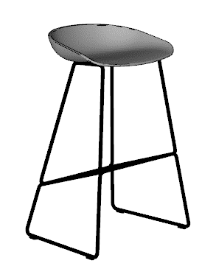 | 460*500*840 | 134 | 把 | 椅身、椅架 | 椅身：PP材料  椅架：钢管喷涂 | 1、座背：PP材料加入抗氧化剂（耐黄变）、紫外线吸收剂（抗老化）、玻纤（增加韧性）及色料。  2、椅架：钢管喷涂。
7 | 餐椅A | 实木类家具 | 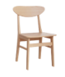 | 430*510*770 | 440 | 把 | 座板、背板、主体框架 | 座、背板：实木多层板、白蜡木皮  主体框架：白蜡木实木 | 1、座、背板：实木多层板面贴白蜡木实木木皮，环保油漆。  2、主体框架：白蜡木实木，出榫开槽实结构。
8 | 餐椅B | 软体类家具 | 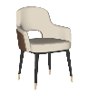 | 550*540*800 | 24 | 把 | 椅架、软包 | 椅脚：橡木实木  椅身：高回弹海绵外覆聚氨酯皮革 | 椅架：橡木实木椅脚，铝合金连接件，钢制加固框架。  椅身：高回弹海绵外覆聚氨酯皮革
9 | 餐桌A | 钢木类家具 | 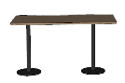 | 1400*700*750 | 100 | 张 | 台面、桌脚 | 台面：防火板饰面、刨花板基材  桌脚：钢制喷涂 | 1、桌面采用防火板饰面、刨花板基材，环保封边胶，ABS封边带。 2、支撑脚采用直径50 mm的圆柱，圆柱壁厚≥1.5 mm，下配圆盘，圆盘直径300mm，厚度≥8 mm。
10 | 餐桌B | 钢木类家具 | 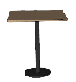 | 700*700*750 | 20 | 张 | 台面、桌脚 | 台面：防火板饰面、刨花板基材  桌脚：钢制喷涂 | 1、桌面采用防火板饰面、刨花板基材，环保封边胶，ABS封边带。 2、支撑脚采用直径50 mm的圆柱，圆柱壁厚≥1.5 mm，下配圆盘，圆盘直径300mm，厚度≥8 mm。
11 | 餐桌C | 钢木类家具 | 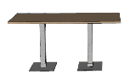 | 1600*700*750 | 2 | 张 | 台面、桌脚 | 台面：防火板饰面、刨花板基材  桌脚：304不锈钢表面镀钛 | 1、桌面采用防火板饰面、刨花板基材，环保封边胶，ABS封边带。 2、支撑脚采用304不锈钢圆管（规格：直径76 mm），壁厚≥1.5 mm，下配方盘（规格：500*500mm*8mm）。表面玫瑰金镀钛处理。
12 | 餐桌D | 钢木类家具 | 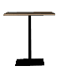 | 700*700*750 | 12 | 张 | 台面、桌脚 | 台面：防火板饰面、刨花板基材  桌脚：304不锈钢表面镀钛 | 1、桌面采用防火板饰面、刨花板基材，环保封边胶，ABS封边带。 2、支撑脚采用304不锈钢圆管（规格：直径76 mm），壁厚≥1.5 mm，下配方盘（规格：450*450mm*8mm）。表面玫瑰金镀钛处理。
13 | 茶几A | 人造板类家具 | 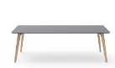 | 1200*750*420 | 4 | 个 | 台面、桌脚 | 台面：防火板  桌脚：白蜡木实木 | 1、台面采用优质≥0.7mm厚防火板饰面，刨花板基材， 环保封边胶，ABS封边带。  2、桌脚白蜡木实木，铝合金连接件，钢制横梁加固。
14 | 茶几B | 实木类家具 | 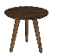 | φ500*420 | 4 | 个 | 台面、桌脚 | 台面：防火板  桌脚：白蜡木实木 | 1、台面采用优质≥0.7mm厚防火板饰面，刨花板基材， 环保封边胶，ABS封边带。  2、桌脚白蜡木实木，铝合金连接件，钢制横梁加固。
15 | 茶几C | 实木类家具 | 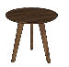 | φ600*420 | 1 | 个 | 台面、桌脚 | 台面：防火板  桌脚：白蜡木实木 | 1、台面采用优质≥0.7mm厚防火板饰面，刨花板基材， 环保封边胶，ABS封边带。  2、桌脚白蜡木实木，铝合金连接件，钢制横梁加固。
16 | 茶几D | 实木类家具 | 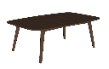 | 1200*600*420 | 1 | 个 | 台面、桌脚 | 台面：防火板  桌脚：白蜡木实木 | 1、台面采用优质≥0.7mm厚防火板饰面，刨花板基材， 环保封边胶，ABS封边带。  2、桌脚白蜡木实木，铝合金连接件，钢制横梁加固。
17 | 陪护沙发 | 软体类家具 | 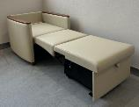 | 900*900*950 | 33 | 张 | 沙发架、海绵、皮面 | 沙发框架：榉木纯实木  海绵：高回弹海绵  皮面：聚氨酯皮革 | 1.材质：1.1.内部框架采用榉木纯实木框架，防蛀防虫，熏蒸处理，不易变形，含水率 12%－18%，具有中等抗弯曲强度及刚性，断裂强度高，具有极好的抗蒸汽弯曲性能。  1.2.海绵采用高回弹海绵外覆聚氨酯皮革。  1.3.功能机构为金属框架+防滑脚垫（避免移动噪音），钢板厚度≥4mm厚度板材，钢管采用20*20管材， 壁厚1.5mm，承重≥150kg。  2. 功能要求：直观简易操作，可一步由沙发转到沙发床；带存储空间；可反复抽拉100,000次。
18 | 培训椅 | 椅类家具 | 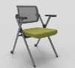 | 外径675*外径615*高度780mm | 11 | 把 | 椅背、椅座、椅架、扶手、写字板 | 椅背：网布面料  椅座：高回弹海绵、布绒面料  椅架：钢管表面喷涂  扶手：PP材料 | 1.椅背尼龙双框结构且带旋转功能，椅背采用网布面料，椅座采用高回弹海绵外覆布绒面料。 2.后轮滑动；靠背可后仰，坐垫可翻转、椅身可折叠。 3.扶手宽度≥200mm*60mm。4.写字板长度外径≥420mm，宽度外径≥270mm，厚度≥20mm。
19 | 三人沙发 | 软体类家具 | 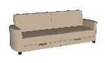 | 2400*850*820 | 1 | 张 | 沙发本体、沙发架 | 内部框架：榉木  沙发本体：高回弹海绵、聚氨酯皮革 | 1、材质：  1）内部框架采用东南亚榉木纯实木框架，无黑巴，防蛀防虫，熏蒸处理，不易变形，含水率12%－18%，其坚硬沉重。 2）海绵采用高回弹海绵外覆，表面附丝棉，横向三道纵向十三道（单人位纵向五道）高弹松紧带固定。  3）采用仿布纹易清洁聚氨酯皮革面料拼色工艺。
20 | 三人沙发（套间） | 软体类家具 | 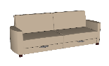 | 2000*820*820 | 4 | 张 | 沙发本体、沙发架 | 内部框架：榉木  沙发本体：高回弹海绵、聚氨酯皮革 | 1、材质：  1）内部框架采用东南亚榉木纯实木框架，无黑巴，防蛀防虫，熏蒸处理，不易变形，含水率12%－18%，其坚硬沉重。 2）海绵采用高回弹海绵外覆，表面附丝棉，横向三道纵向十三道（单人位纵向五道）高弹松紧带固定。  3）采用仿布纹易清洁聚氨酯皮革面料拼色工艺。
21 | 书柜A | 人造板类家具 | 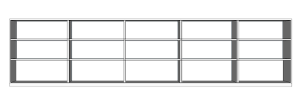 | 5100*400*900 | 1 | 组 | 柜体、门板 | 柜体：防火板，刨花板基材  封边：ABS封边 | 1、顶板、层板、背板采用橡木色防火板，侧板采用圆角处理。  2、柜内配置2块活动层板。
22 | 书柜B | 人造板类家具 | 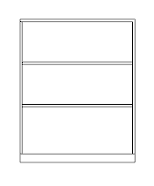 | 1000*400*900 | 1 | 组 | 柜体、门板 | 柜体：防火板，刨花板基材  封边：ABS封边 | 1、顶板、层板、背板采用橡木色防火板，侧板采用圆角处理。  2、柜内配置2块活动层板。
23 | 书柜C | 人造板类家具 | 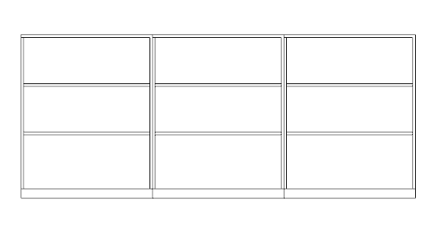 | 3000*400*900 | 2 | 组 | 柜体、门板 | 柜体：防火板，刨花板基材  封边：ABS封边 | 1、顶板、层板、背板采用橡木色防火板，侧板采用圆角处理。  2、柜内配置2块活动层板。
24 | 双人功能沙发A | 软体类家具 | 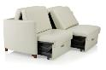 | 1520*900*950 | 6 | 张 | 沙发架、海绵、皮面 | 沙发框架：榉木纯实木  海绵：高回弹海绵  皮面：聚氨酯皮革 | 1.材质：1.1.内部框架采用榉木纯实木 框架，防蛀防虫，熏蒸处理，不易变形，含水率 12%－18%，具有中等抗弯曲强度及刚性，断裂强度高，具有极好的抗蒸汽弯曲性能。  1.2.海绵采用高回弹海绵外覆聚氨酯皮革。  1.3.功能机构为金属框架+防滑脚垫（避免移动噪音），钢板厚度≥4mm厚度板材，钢管采用20*20管材， 壁厚1.5mm，承重≥150kg。  2. 功能要求：直观简易操作，可左右分别一步由沙发转到沙发床或一起拉出变为双人床；带存储空间；可反复抽拉100,000次；
25 | 双人沙发A | 软体类家具 | 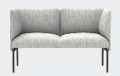 | 1300*650*800 | 4 | 张 | 沙发本体、沙发架 | 内部框架：榉木  沙发本体：高回弹海绵、聚氨酯皮革 | 1、材质：  1）内部框架采用纯实木框架，无黑巴，防蛀防虫，熏蒸处理，不易变形，含水率12%－18%，其坚硬沉重。 2）海绵采用高回弹海绵外覆，表面附丝棉，横向三道纵向十三道（单人位纵向五道）高弹松紧带固定。  3）采用仿布纹易清洁聚氨酯皮革面料拼色工艺。
26 | 特需单人病房柜B | 人造板类家具 |  | 1980*550*2700 | 1 | 组 | 柜体、门板、五金 | 柜体：三聚氰胺板  封边：ABS封边  五金：缓冲门铰链、铝合金表面喷涂内嵌拉手 | 1、顶板、侧板、门板、背板采用浅咖胡桃木色三聚氰胺板，厚度均≥18mm；层板厚度≥25mm。  2、五金：  1）优质品牌液压缓冲门铰链。  2）嵌入式铝合金表面喷涂拉手（炫雅金色）,规格为W141mm*D21mm *H32mm。  3、功能要求：  1）每柜内配置1块活动层板。 2）柜内需预留放置冰箱位。 3）需提供1个五孔强电面板及相应辅材（三芯护套线接头等）并安装。
27 | 特需单人病房柜C | 人造板类家具 |  | 1650*550*2700 | 2 | 组 | 柜体、门板、五金 | 柜体：三聚氰胺板  封边：ABS封边  五金：缓冲门铰链、铝合金表面喷涂内嵌拉手 | 1、顶板、侧板、门板、背板采用浅咖胡桃木色三聚氰胺板，厚度均≥18mm；层板厚度≥25mm。  2、五金：  1）优质品牌液压缓冲门铰链。  2）嵌入式铝合金表面喷涂拉手（炫雅金色）,规格为W141mm*D21mm *H32mm。  3、功能要求：  1）上柜3扇左开门门板高度500mm，带锁，柜内配置一块活动层板。 2）下柜内需预留放置冰箱位。 3）配置一块纯亚克力人造石台面。 4）结合现场实际情况，踢脚高度100mm、顶收口条82mm、左侧收口条宽度100mm、右侧收口条52mm。 5）需提供1个五孔强电面板及相应辅材（三芯护套线接头等）并安装。
28 | 特需单人病房柜D | 人造板类家具 |  | 1800*550*2700 | 1 | 组 | 柜体、门板、五金 | 柜体：三聚氰胺板  封边：ABS封边  五金：缓冲门铰链、铝合金表面喷涂内嵌拉手 | 1、顶板、侧板、门板、背板采用浅咖胡桃木色三聚氰胺板，厚度均≥18mm；层板厚度≥25mm。  2、五金：  1）优质品牌液压缓冲门铰链。  2）嵌入式铝合金表面喷涂拉手（炫雅金色）,规格为W141mm*D21mm *H32mm。  3、功能要求：  1）上柜3扇左开门门板高度500mm，带锁，柜内配置一块活动层板。 2）下柜内需预留放置冰箱位。 3）配置一块纯亚克力人造石台面。 4）结合现场实际情况，踢脚高度100mm、顶收口条82mm、左侧收口条宽度100mm、右侧收口条52mm。 5）需提供1个五孔强电面板及相应辅材（三芯护套线接头等）并安装。
29 | 特需双人病房柜A | 人造板类家具 | 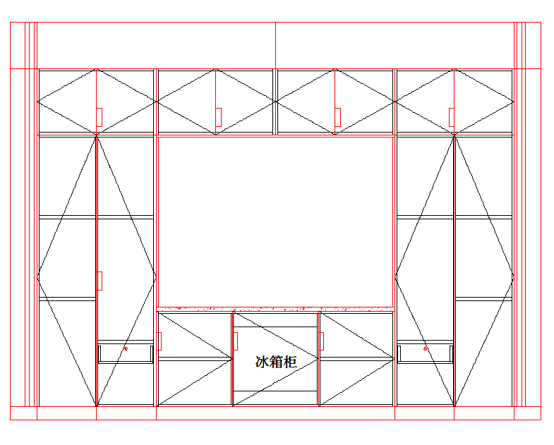 | 3700*550*3000 | 15 | 组 | 柜体、门板、五金 | 柜体：三聚氰胺板  封边：ABS封边  五金：缓冲门铰链、铝合金表面喷涂内嵌拉手 | 1、顶板、侧板、门板、背板采用浅咖胡桃木色三聚氰胺板，厚度均≥18mm；层板厚度≥25mm。同色见光板外侧圆弧处理（圆弧处R≥36mm）。背景板采用仿布纹饰面板。  2、五金：  1）优质品牌液压缓冲门铰链。  2）嵌入式铝合金表面喷涂拉手（炫雅金色）,规格为W141mm*D21mm * H32mm。  3）柜内配置2块活动层板。 3、功能要求：  1）上柜由4个宽度900mm的对开门柜组成，柜内配置一块活动层板。左、右高柜均由2个单开门高柜组成，一台柜内需要满足放置24寸行李箱，另一台柜内配置一个铝合金表面白色喷涂围板隐藏式轨道的抽屉。 2）中间下柜内需预留放置冰箱位。 3）配置一块纯亚克力人造石台面。 4）踢脚高度100mm、顶收口条100mm。 5）需提供2个五孔强电面板、1个超六类网络面板及相应辅材（三芯护套线、超六类网络线、接头等）并安装。
30 | 衣柜 | 人造板类家具 |  | 1800*550*2710 | 4 | 组 | 柜体、门板、五金 | 柜体：三聚氰胺板  封边：ABS封边  五金：缓冲门铰链、铝合金表面喷涂内嵌拉手 | 1、顶板、侧板、门板、背板采用浅咖胡桃木色三聚氰胺板，厚度均≥18mm；层板厚度≥25mm。  2、五金：  1）优质品牌液压缓冲门铰链。  2）嵌入式铝合金表面喷涂拉手（炫雅金色）,规格为W141mm*D21mm *H32mm。  3、功能要求：  1）上柜3扇左开门门板高度500mm，带锁，柜内配置一块活动层板。 2）下柜内需预留放置冰箱位。 3）配置一块纯亚克力人造石台面。 4）结合现场实际情况，踢脚高度100mm、顶收口条82mm、左侧收口条宽度100mm、右侧收口条52mm。 5）需提供1个五孔强电面板及相应辅材（三芯护套线接头等）并安装。
31 | 病人椅A | 塑料家具 | 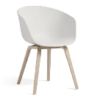 | 570*560*805mm | 176 | 把 | 椅身、椅架 | 椅体：PP材料  椅架：榉木实木 | 1、座背：PP材料加入抗氧化剂（耐黄变）、紫外线吸收剂（抗老化）、玻纤（增加韧性）及色料。  2、椅架：榉木实木。
32 | 病人椅B | 塑料家具 | 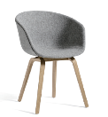 | 600*570*813mm | 18 | 把 | 椅身、椅架 | 椅体：PP材料  椅架：榉木实木 | 1、座背：PP材料加入抗氧化剂（耐黄变）、紫外线吸收剂（抗老化）、玻纤（增加韧性）及色料。内外覆米色超纤皮软包。  2、椅架：榉木实木。
33 | 登记台 | 金属家具 | 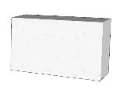 | 1400*700*750mm | 1 | 张 | 本体、台面、柜体 | 本体：钢管龙骨及电解钢板面板 台面：纯亚克力人造石 柜体：电解钢板 | 1、龙骨部分采用承重力强的30mm*30mm*2.0mm的纯钢方管龙骨，优质钢制主体，下柜体内外立面采用电解钢板，厚度1.0mm。钢板与方管龙骨之间采用激光焊接，激光切割及数控折边成型技术。电解钢板表面采用环保型环氧聚酯粉末静电喷涂，喷涂采用流水线喷涂，涂层膜厚度均匀，颜色可根据院方要求定制。  2、台面采用纯亚克力人造石，材料厚度≥1.2cm，边缘加厚40mm。  3、根据人体工学原理合理分段上下台面的高度，高低台的无障碍流线设计。 4、护士站内预留的强弱电走线槽位，内饰板全部为可拆卸式。底部为不锈钢底座，成段的引线孔位预留，让现场的出线点位能够准确引入。  5、护士站站内的配柜采用电解钢板制作，配柜可选装脚轮。  6、需提供4个五孔强电面板、1个超六类网络面板及相应辅材（三芯护套线、超六类网络线、接头等）并安装。
34 | 候诊椅（核心产品） | 金属家具 | 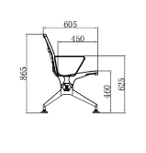 | 座椅中心点之间宽度（带有扶手）≥580mm、座椅宽度≥520mm、座椅顶部总深度：≥605mm、椅座高度：≥460mm、座椅总高度：≥860mm | 372 | 位 | 椅架、扶手、座背椅板 | 座背椅板：采用钢架焊接钢板和100%聚氨脂PU模具内一次注塑成型。  扶手：采用优质铝合金压铸成型，表面做静电喷粉喷涂处理。  椅腿：采用优质铝合金铸件 横梁：采用端面直径80mm六角形冷轧钢管，厚度2.0mm | 1、扶手采用采用实心优质铝合金，扶手位呈口字形密封形状（不能采用开口式），扶手的安装不影响座椅的宽度空间，防止扶手挂带衣物造成不安全。  2、椅腿采用实心优质铝合金，椅腿表面采用耐磨的静电环氧基粉末喷涂，形状为“人”或“支”字形以确保最佳的支撑稳定性，单杆件整体，不用多杆件式的结构，不用任何方式拼接；椅腿底部附有不易刮伤表面的防滑橡塑垫以防损坏地面，可提供高度调节及地面水平恢复系统。  3、椅座及椅背内置厚度≥1.5mm高强度钢架，有弹性，坐感舒适。外部采用100%纯高密度聚氨酯（PU)全部包裹（即椅座和椅背造型上无外露钢架）模注成型。座椅PU外沿整体厚度：≥25mm。按照人体维度设计，坐感舒适。座椅和椅背采用连体式设计，椅背带V字形凹凸设计，安装上有一定的倾角。保证座椅的整体美观，避免积聚碎屑，易于清理，相邻椅座椅背相互留间隙，并充分考虑美观要求。颜色采用浅灰色与橙色。  4、承重连接横梁采用高强度优质六角形钢管，厚度≥2.0mm。座椅采用的负重承力横梁，无任何弯曲变形、下挠现象。 5、扶手配置要求：二人位配置3个扶手、三人位配置4个扶手。
35 | 护士台A | 金属家具 | 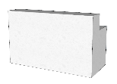 | 1800*800/350*1200/800mm | 1 | 组 | 本体、台面、柜体 | 本体：钢管龙骨及电解钢板面板 台面：纯亚克力人造石 柜体：电解钢板 | 1、龙骨部分采用承重力强的30mm*30mm*2.0mm的纯钢方管龙骨，优质钢制主体，下柜体内外立面采用电解钢板，厚度1.0mm。钢板与方管龙骨之间采用激光焊接，激光切割及数控折边成型技术。电解钢板表面采用环保型环氧聚酯粉末静电喷涂，喷涂采用流水线喷涂，涂层膜厚度均匀，颜色可根据院方要求定制。  2、台面采用纯亚克力人造石，材料厚度≥1.2cm，边缘加厚40mm。  3、根据人体工学原理合理分段上下台面的高度，高低台的无障碍流线设计。 4、护士站内预留的强弱电走线槽位，内饰板全部为可拆卸式。底部为不锈钢底座，成段的引线孔位预留，让现场的出线点位能够准确引入。  5、护士站站内的配柜采用电解钢板制作，配柜可选装脚轮。  6、需提供4个五孔强电面板、1个超六类网络面板及相应辅材（三芯护套线、超六类网络线、接头等）并安装。
36 | 护士台B | 金属家具 |  | 1200**600/200*1200/800mm | 1 | 组 | 本体、台面、柜体 | 本体：钢管龙骨及电解钢板面板 台面：纯亚克力人造石 柜体：电解钢板 | 1、龙骨部分采用承重力强的30mm*30mm*2.0mm的纯钢方管龙骨，优质钢制主体，下柜体内外立面采用电解钢板，厚度1.0mm。钢板与方管龙骨之间采用激光焊接，激光切割及数控折边成型技术。电解钢板表面采用环保型环氧聚酯粉末静电喷涂，喷涂采用流水线喷涂，涂层膜厚度均匀，颜色可根据院方要求定制。  2、台面采用纯亚克力人造石，材料厚度≥1.2cm，边缘加厚40mm。  3、根据人体工学原理合理分段上下台面的高度，高低台的无障碍流线设计。 4、护士站内预留的强弱电走线槽位，内饰板全部为可拆卸式。底部为不锈钢底座，成段的引线孔位预留，让现场的出线点位能够准确引入。  5、护士站站内的配柜采用电解钢板制作，配柜可选装脚轮。  6、需提供4个五孔强电面板、1个超六类网络面板及相应辅材（三芯护套线、超六类网络线、接头等）并安装。
37 | 护士台C | 金属家具 | 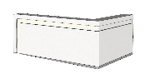 | 3200/1750*800/350*1200/800mm | 1 | 组 | 本体、台面、柜体 | 本体：钢管龙骨及电解钢板面板 台面：纯亚克力人造石 柜体：电解钢板 | 1、龙骨部分采用承重力强的30mm*30mm*2.0mm的纯钢方管龙骨，优质钢制主体，下柜体内外立面采用电解钢板，厚度1.0mm。钢板与方管龙骨之间采用激光焊接，激光切割及数控折边成型技术。电解钢板表面采用环保型环氧聚酯粉末静电喷涂，喷涂采用流水线喷涂，涂层膜厚度均匀，颜色可根据院方要求定制。  2、台面采用纯亚克力人造石，材料厚度≥1.2cm，边缘加厚40mm。  3、根据人体工学原理合理分段上下台面的高度，高低台的无障碍流线设计。 4、护士站内预留的强弱电走线槽位，内饰板全部为可拆卸式。底部为不锈钢底座，成段的引线孔位预留，让现场的出线点位能够准确引入。  5、护士站站内的配柜采用电解钢板制作，配柜可选装脚轮。  6、需提供8个五孔强电面板、2个超六类网络面板及相应辅材（三芯护套线、超六类网络线、接头等）并安装。
38 | 护士台D | 金属家具 | 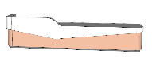 | 4000*800/350*1200/800mm | 1 | 组 | 本体、台面、柜体 | 本体：钢管龙骨及电解钢板面板 台面：纯亚克力人造石 柜体：电解钢板 | 1、龙骨部分采用承重力强的30mm*30mm*2.0mm的纯钢方管龙骨，优质钢制主体，下柜体内外立面采用电解钢板，厚度1.0mm。钢板与方管龙骨之间采用激光焊接，激光切割及数控折边成型技术。电解钢板表面采用环保型环氧聚酯粉末静电喷涂，喷涂采用流水线喷涂，涂层膜厚度均匀，颜色可根据院方要求定制。  2、台面采用纯亚克力人造石，材料厚度≥1.2cm，边缘加厚40mm。  3、根据人体工学原理合理分段上下台面的高度，高低台的无障碍流线设计。 4、护士站内预留的强弱电走线槽位，内饰板全部为可拆卸式。底部为不锈钢底座，成段的引线孔位预留，让现场的出线点位能够准确引入。  5、护士站站内的配柜采用电解钢板制作，配柜可选装脚轮。  6、需提供8个五孔强电面板、2个超六类网络面板及相应辅材（三芯护套线、超六类网络线、接头等）并安装。
39 | 护士台E | 金属家具 | 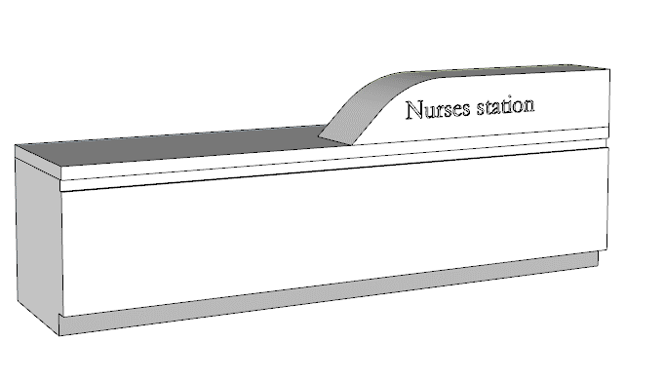 | 3000*800/350*1200/800mm | 1 | 组 | 本体、台面、柜体 | 本体：钢管龙骨及电解钢板面板 台面：纯亚克力人造石 柜体：电解钢板 | 1、龙骨部分采用承重力强的30mm*30mm*2.0mm的纯钢方管龙骨，优质钢制主体，下柜体内外立面采用电解钢板，厚度1.0mm。钢板与方管龙骨之间采用激光焊接，激光切割及数控折边成型技术。电解钢板表面采用环保型环氧聚酯粉末静电喷涂，喷涂采用流水线喷涂，涂层膜厚度均匀，颜色可根据院方要求定制。  2、台面采用纯亚克力人造石，材料厚度≥1.2cm，边缘加厚40mm。  3、根据人体工学原理合理分段上下台面的高度，高低台的无障碍流线设计。 4、护士站内预留的强弱电走线槽位，内饰板全部为可拆卸式。底部为不锈钢底座，成段的引线孔位预留，让现场的出线点位能够准确引入。  5、护士站站内的配柜采用电解钢板制作，配柜可选装脚轮。  6、需提供8个五孔强电面板、2个超六类网络面板及相应辅材（三芯护套线、超六类网络线、接头等）并安装。
40 | 护士台F | 金属家具 | 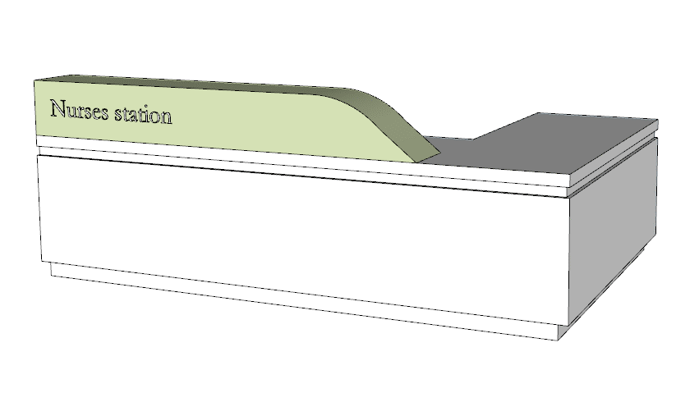 | 3000/1900*800/350*1200/800mm | 1 | 组 | 本体、台面、柜体 | 本体：钢管龙骨及电解钢板面板 台面：纯亚克力人造石 柜体：电解钢板 | 1、龙骨部分采用承重力强的30mm*30mm*2.0mm的纯钢方管龙骨，优质钢制主体，下柜体内外立面采用电解钢板，厚度1.0mm。钢板与方管龙骨之间采用激光焊接，激光切割及数控折边成型技术。电解钢板表面采用环保型环氧聚酯粉末静电喷涂，喷涂采用流水线喷涂，涂层膜厚度均匀，颜色可根据院方要求定制。  2、台面采用纯亚克力人造石，材料厚度≥1.2cm，边缘加厚40mm。  3、根据人体工学原理合理分段上下台面的高度，高低台的无障碍流线设计。 4、护士站内预留的强弱电走线槽位，内饰板全部为可拆卸式。底部为不锈钢底座，成段的引线孔位预留，让现场的出线点位能够准确引入。  5、护士站站内的配柜采用电解钢板制作，配柜可选装脚轮。  6、需提供8个五孔强电面板、2个超六类网络面板及相应辅材（三芯护套线、超六类网络线、接头等）并安装。
41 | 护士台G | 金属家具 |  | 2200*800/350*1200/800mm | 1 | 组 | 本体、台面、柜体 | 本体：钢管龙骨及电解钢板面板 台面：纯亚克力人造石 柜体：电解钢板 | 1、龙骨部分采用承重力强的30mm*30mm*2.0mm的纯钢方管龙骨，优质钢制主体，下柜体内外立面采用电解钢板，厚度1.0mm。钢板与方管龙骨之间采用激光焊接，激光切割及数控折边成型技术。电解钢板表面采用环保型环氧聚酯粉末静电喷涂，喷涂采用流水线喷涂，涂层膜厚度均匀，颜色可根据院方要求定制。  2、台面采用纯亚克力人造石，材料厚度≥1.2cm，边缘加厚40mm。  3、根据人体工学原理合理分段上下台面的高度，高低台的无障碍流线设计。 4、护士站内预留的强弱电走线槽位，内饰板全部为可拆卸式。底部为不锈钢底座，成段的引线孔位预留，让现场的出线点位能够准确引入。  5、护士站站内的配柜采用电解钢板制作，配柜可选装脚轮。  6、需提供4个五孔强电面板、1个超六类网络面板及相应辅材（三芯护套线、超六类网络线、接头等）并安装。
42 | 活动柜 | 金属家具 | 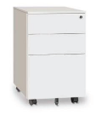 | 392*522.5*650mm | 53 | 个 | 柜体、移动轮、五金 | 柜体：冷轧钢板  涂饰：静电喷涂粉末 移动轮：尼龙  五金：三节滑轨 | 1.柜体：优质冷轧钢板，厚度≥0.7mm，折弯成型，表面静电防锈喷涂。  2.喷涂：表面粉末喷涂，无明显焊穿流挂。 3.导轨：三节导轨。  4.配一个钢制抽屉和一个单开门。柜体顶板薄边设计（厚度≤6mm）。顶部带有一个340*419.5*35mm的凹槽设计，内嵌灰色毛毡垫，可选择放置机箱。顶部带有一个352*28*35mm的凹槽，用于安装锁具及放置文具。机械锁密码锁可同时锁住抽屉和单开门
43 | 脚踏 | 人造板类家具 | 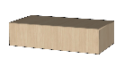 | 600*300*150mm | 1 | 个 | 桌体、隔板、五金、软包垫 | 隔板、挡板基材：刨花板  隔板、挡板面材：防火板  封边：ABS封边  软包垫：高回弹海绵外覆聚氨酯皮革 吊抽：三聚氰胺抽屉围板 五金：隐藏式滑轨 | 1、台面：软包海绵采用高回弹海绵外覆聚氨酯皮革，厚度50mm。  2、隔板厚度38mm，挡板厚度20mm
44 | 医生椅A | 椅类家具 | 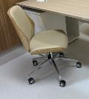 | 宽540*深500*总高820-980mm | 60 | 把 | 椅背、椅座、扶手、机构、椅脚 | 椅背：弯曲多层实木板、高回弹海绵、聚氨酯皮革  椅座：弯曲多层实木板、高回弹海绵、聚氨酯皮革  机构：优质气压棒 椅脚：铝合金椅脚 | 1、椅座、背：外侧面弯曲多层实木板表面油漆工艺、高回弹海绵外覆聚氨酯皮革。  2、机构：气压升降  3、铝合金五星脚，尼龙椅轮
45 | 医生椅B | 椅类家具 | 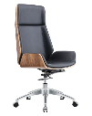 | 外宽580/内宽400*坐深500*总高1130-1190mm | 9 | 把 | 椅背、椅座、扶手、机构、椅脚 | 椅背：弯曲多层实木板、高回弹海绵、聚氨酯皮革  椅座：弯曲多层实木板、高回弹海绵、聚氨酯皮革  机构：优质气压棒 椅脚：铝合金椅脚 | 1、椅座、背：外侧面弯曲多层实木板表面油漆工艺、高回弹海绵外覆聚氨酯皮革。  2、机构：气压升降  3、铝合金五星脚，尼龙椅轮
46 | 诊疗床 | 金属家具 | 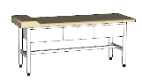 | 1900*650*700mm | 24 | 张 | 床垫、床架、抽屉 | 床垫：高回弹海绵、聚氨酯皮革  床架：钢制表面静电喷涂粉末 抽屉：钢制面板+ABS拉篮抽 | 1、床架架采用钢制表面粉末喷涂。  2、床垫采用高回弹海绵外覆聚氨酯皮革。  3、功能配置：  1）桌下配置3个钢制吊抽，其中两个抽屉内分别配置1个ABS拉篮（拉篮规格：W300*D400*H100mm,配分隔片）。
47 | 诊疗椅 | 金属家具 | 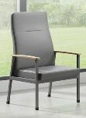 | 640*695*1110mm | 8 | 把 | 椅架、椅身、扶手 | 椅架：冷轧钢管  椅身：高回弹海绵外覆聚氨酯皮革  扶手：白蜡木实木 | 1、饰面：采用聚氨酯皮革，医用等级的抗污易清洁功能。  2、海绵：采用高回弹海绵。  3、椅架：直径250*400mm高强度冷轧圆管，表面喷涂处理。  4、扶手面：采用白蜡木经过五底三面油漆工艺处理。
48 | 诊疗桌1 | 钢木家具 | 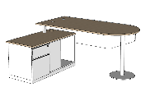 | 1500*700/1100*500*750mm | 3 | 张 | 台面、桌架、底柜、悬挂机箱 | 桌面面材：防火板  封边：ABS封边  桌架：优质钢管  涂饰：静电喷涂粉末 | 1、桌面采用优质防火板（橡木色），刨花板基材。  2、采用优质封边条。  3、桌架：外侧脚为直径50 mm的圆柱，圆柱壁厚≥1.5 mm，下配圆盘，圆盘直径300mm，厚度≥8 mm。内侧脚采用50*50 mm的方管，壁厚≥1.5 mm。横梁尺寸30*50 mm ，厚度≥2mm。  4、木制侧柜本体均采用厚度18mm的三聚氰胺板，环保封边胶，ABS封边条。由两抽柜加木制单移门柜组成，大小抽屉两侧分别采用（H：186mm及86mm）铝合金表面白色喷涂围板，隐藏式轨道。抽屉拉手采用铝合金表面白色喷涂U形嵌入式拉手（扣手空间≥26mm*16mm），木制单移门柜需具备机箱散热及走线管理的功能。侧柜可柜内调节水平。
49 | 诊疗桌2 | 钢木家具 | 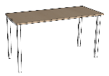 | 1200*600*750mm | 53 | 张 | 台面、桌架 | 桌面面材：优质防火板  桌面基材：优质刨花板挡板：优质三聚氰胺板  封边：ABS封边  桌架：优质钢管  涂饰：静电喷涂粉末 | 1、桌面采用优质防火板（橡木色），刨花板基材。  2、采用优质封边条。  3、环保封边胶。  4、桌架：采用冷轧钢管，50*50mm的矩管，壁厚≥2mm，经过激光切管机加工，经10道防锈前处理。表面静电喷涂粉末。  5、整体钢框架无明显焊点，桌下两根30*50 mm （厚度≥2mm）的横梁。  6、结构：桌面采用悬浮式结构，与桌架挑空10mm，连接时采用螺母预埋的方式，无任何外露金属连接件，保证整体外观美观且可反复拆卸，增加家具使用寿命；桌脚与横梁采用上下卡扣式铝铸连接件，连接处外观无任何焊点，单片连接件外径≥W1200mm*D65mm（±2mm）；钢脚带调整脚，可调整地面不平带来的桌面倾斜问题，更美观实用。
50 | 诊疗桌3(带隔断） | 钢木家具 |  | 900*600*750mm | 53 | 张 | 桌面、桌架、挡板 | 桌面面材：优质防火板  桌面基材：优质刨花板挡板：优质三聚氰胺板  封边：ABS封边  桌架：优质钢管  涂饰：静电喷涂粉末 | 1、桌面采用优质防火板（橡木色），刨花板基材。  2、采用优质封边条。  3、环保封边胶。  4、桌架：采用冷轧钢管，50*50mm的矩管，壁厚≥2mm，经过激光切管机加工，经10道防锈前处理。表面静电喷涂粉末。  5、整体钢框架无明显焊点，桌下两根30*50 mm （厚度≥2mm）的横梁。  6、结构：桌面采用悬浮式结构，与桌架挑空10mm，连接时采用螺母预埋的方式，无任何外露金属连接件，保证整体外观美观且可反复拆卸，增加家具使用寿命；桌脚与横梁采用上下卡扣式铝铸连接件，连接处外观无任何焊点，单片连接件外径≥W1200mm*D65mm（±2mm）；钢脚带调整脚，可调整地面不平带来的桌面倾斜问题，更美观实用。
51 | 隔断 | 金属家具 | 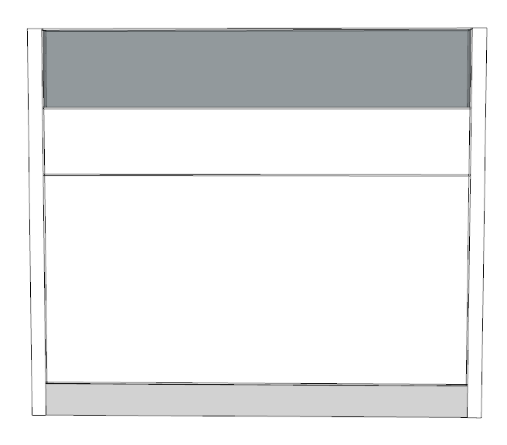 | D：40mm | 102 | 平方米 | 框架、面板 | 框架：钢制方管  面板：冷轧钢板 | 1、屏风厚度40mm，为全钢制框架挂板式屏风（框架内无任何其他填充物），收边盖铝材壁厚≥0.5mm。屏风内部框架采用分体式全钢框架组合，框架内部横向跨度≤1000mm，保证屏风的强度、安全性及拆卸重组灵活性，框架采用壁厚≥1.5mm的30mm*20mm矩管，经激光切割加工后焊接成型，框架采用对接螺丝连接；屏风钢制面板采用国家标准一级冷轧钢板，裸钢板厚≥0.8mm，硬度≥H。 2、框架与屏风面板采用高强度尼龙挂钩组合件进行连接，尼龙挂钩组合件底座部分尺寸≥W28mm*D18mm，挂钩部分尺寸≥W22mm*D5mm，屏风面板可在不拆工位其他部件的前提下任意拆卸，以便检修线路；屏风框架内部空间可随意上下左右大容量走线，过线孔尺寸为W100mm*D10mm，同时配置白色塑料分线器，尺寸为W124mm*D35mm*H20mm，含三个分线孔，可实现强弱电分离，内部走线也整洁美观； 3、屏风顶端有5mm挂槽，含吊挂功能。 4、转接柱采用40mm*40mm的铝合金材质，壁厚≥2mm。转接柱顶盖为铝铸件，壁厚≥5mm。
52 | 诊疗桌4 | 钢木家具 |  | 主桌1700*800*750mm/侧柜1100*550*580mm | 60 | 张 | 台面、桌架、侧柜 | 桌面面材：防火板  封边：ABS封边  桌架：优质钢管  涂饰：静电喷涂粉末 | 1、桌面采用优质防火板（橡木色），刨花板基材。  2、采用优质封边条。  3、桌架：外侧脚为直径50 mm的圆柱，圆柱壁厚≥1.5 mm，下配圆盘，圆盘直径300mm，厚度≥8 mm。内侧脚采用50*50 mm的方管，壁厚≥1.5 mm。横梁尺寸30*50 mm ，厚度≥2mm。  4、木制侧柜本体均采用厚度18mm的三聚氰胺板，环保封边胶，ABS封边条。由两抽柜加木制单移门柜组成，大小抽屉两侧分别采用（H：186mm及86mm）铝合金表面白色喷涂围板，隐藏式轨道。抽屉拉手采用铝合金表面白色喷涂U形嵌入式拉手（扣手空间≥26mm*16mm），木制单移门柜需具备机箱散热及走线管理的功能。侧柜可柜内调节水平。
53 | 诊疗桌5 | 钢木家具 | 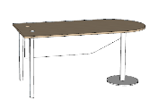 | 1600*600*750mm | 1 | 张 | 台面、桌架 | 桌面面材：防火板  封边：ABS封边  桌架：优质钢管  涂饰：静电喷涂粉末 | 1、桌面采用优质防火板（橡木色），刨花板基材。  2、采用优质封边条。  3、桌架：外侧脚为直径50 mm的圆柱，圆柱壁厚≥1.5 mm，下配圆盘，圆盘直径300mm，厚度≥8 mm。内侧脚采用50*50 mm的方管，壁厚≥1.5 mm。横梁尺寸30*50 mm ，厚度≥2mm。
54 | 注射台(含侧面屏风） | 人造板类家具 | 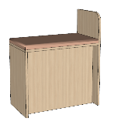 | 900*500*750mm | 1 | 个 | 桌体、隔板、五金、软包垫 | 隔板、挡板基材：刨花板  隔板、挡板面材：防火板  封边：ABS封边  软包垫：高回弹海绵外覆优质聚氨酯皮革 吊抽：三聚氰胺抽屉围板 五金：隐藏式滑轨 | 1、材质：  1）台面：软包海绵采用高回弹海绵外覆聚氨酯皮革，厚度50mm。  2）隔板厚度38mm，挡板厚度20mm  3）配置：吊抽屉2个，隐藏式滑轨。

四、材料要求
本项目采用的材料需符合以下要求：

1 封边条（ABS）：依据QB/T4463 家具用封边条技术要求符合甲醛释放量≤1.5mg/L,氯乙烯单体≤5mg/kg，可迁移元素(可溶性重金属)：铅(Pb)≤90mg/kg、汞(Hg)≤60mg/kg；不含多溴联苯(PBB)及多溴联苯醚(PBDE)；依据GB/T 37866阻燃性达到V-0级，灰分符合要求。
2 环保封边胶：依据HG/T3698拉伸强度≥3.0 MPa,扯断伸长率≥300%，脆性温度≤-1℃，热稳定性(180℃x24h):无颜色转黑或焦状物产生。依据GB 18583《室内装饰装修材料胶黏剂中有害物质限量》的（总挥发性有机物≤100g/L）
3 304不锈钢：依据GB/T10125进行铜加速乙酸盐雾试验300h(CASS)并至少达到8级。依据GB/T11170检测化学成分-Ni应于8.00%~10.50%之间。
4 椅用PP塑料： 依据GB/T32487进行耐老化性-室内用≥240h冲击强度的保持率≥60%，外观颜色变色评级≥3级，冲击强度≥10 J/m²；理化性能的塑料件耐冷热循环应无裂纹、鼓泡、变色、起皱，邵氏D硬度≥HD 63。
5. 静电喷涂粉末：据HG/T2006《热固性和热塑性粉末涂料》技术要求：硬度≥H，附着力≤1级，通过300h耐湿性检测。GB／T 1741《漆膜耐霉菌性测定法》耐霉菌性检测要求：具有黑曲霉、黄曲霉、宛氏拟青霉、腊叶芽枝霉、桔青霉的耐霉性能达到0级。
6. 钢管： 依据GB/T2423.51标准进行流动混合气体腐蚀试验48小时及温湿度循环试验240小时，外观无变化；依据JB/T 7901均匀腐蚀300h检测≤2mm/a。
注：
（1）技术参数应当在投标文件中提供检测报告，由投标人或投标产品生产厂家或原材料生产厂家出具的合格检测报告均予以认可，检测报告必须经具备“CMA”标识的检测机构出具。
（2）针对不同叫法的同一成品/原材料，其检测报告均予认可。如名称不一致，需注明需求中对应的成品/原材料名称。

五、设计要求/颜色要求
家具颜色应与建筑内装饰风格相适应，以单色/香槟拼色为主，不宜过于鲜艳，主体颜色投标时暂按以下要求考虑，中标后具体颜色须待采购人明确后方可下单制作。（请投标人注意，中标后价格不因具体颜色的调整而改变，报价时应综合考虑该因素）
分类 | 主体颜色
木制 | 原木色，保留木纹肌理，可以接受拼色，色彩以偏浅色为基调，色彩建议如：橡木原木色/浅胡桃木色等
钢制 | 桌架整体以素色为基调，色彩建议如：白色/羊绒灰色/钛金灰色等
聚氨酯皮革 | 整体以素色为基调，色彩建议如：米色/大象灰色等
纯亚克力人造石 | 整体以素色为基调，色彩建议如：白色/米色等

六、样品要求
投标人需要按以下要求提交样品成品，中标样品交由采购人作为履约验收参考，最终产品使用的原辅材料不得低于样品标准。
分类 | 样品要求 | 数量 | 备注
成品 | 第24项 双人功能沙发A  第29项 特需双人病房柜A  第34项 候诊椅三人位（核心产品） | 各1件（中标方样品封样） | 所有板件均四面封边，不划手

七、供货及验收

分类 | 内容
供货要求 | 接到中标通知书后，中标单位需24小时内联系采购人，立即进场配合，7天内根据现场实际出图，所有家具设计需严格根据采购人现场装饰装修实景搭配，设计样式经采购人审核确认后立刻加工。出图规格需确保与现场百分百吻合，若与实际安装不相符由中标人承担全部责任。供应商应当在合同签订后60个日历天内供货及安装完毕。供应商所提供的货物应符合国家相关质量标准；货物名称、型号规格、数量、颜色、外观等符合采购人要求，不得有损毁或损坏；供应商生产前，需与采购人再次确认生产清单。
包装要求 | 采购中如涉及商品包装和快递包装的，其包装需求标准应不低于《关于印发<商品包装政府采购需求标准(试行)>、<快递包装政府采购需求标准(试行)>的通知》(财办库〔2020〕123号)规定的包装要求。采购人、供应商双方签订合同及验收环节，应包含上述包装要求的条款。
验收要求 | 家具安装、调试后，由供、需双方按照合同约定对家具进行验收。正式验收前，采购人现场随机抽取病房柜一件，由中标供应商委托第三方（含CMA认证）进行质量和环保相关检测，以上检测费用须包含在投标总价中。报告签发时间不早于 2024 年 4月 1 日，检测报告需完全合格，若有不合格项采购人有权拒收产品，不予验收。因此将导致的项目工期延误责任、损失由投标人全部承担，并根据合同条款要求赔偿采购人。验收包括但不限于清点型号、数量、检查外观等，供应商应当提供家具清单(各类家具分项开立并标注详细数量)、原产地证明、家具出厂日期证明、家具环保证明等文件。  所有家具设施中标人须根据现场基建及装饰装修情况每件实样摆放，凡是成品安装不能无缝衔接的必须重做，产生的全部费用由中标人承担。

八、服务要求

分类 | 内容
保修服务 | 免费保修期应当至少不低于八年。免费保修期内，除采购人因非正常使用造成家具损坏外，损坏维修以及所涉及的零部件更换，应当由供应商免费提供，供应商应当承诺每年对所供办公家具进行巡检。免费保修期满后，供应商保证以优惠价格提供办公家具所需零配件和维修服务。
应急能力 | 提供售后服务支持。如遇质量问题，供应商应当在接到通知2小时内予以响应，并于8小时内解决完毕或提供代用产品。
环保认证 | 投标人需提供本单位有效期内的中国环境标志产品认证证书（简称十环），认证单元至少包括人造板类家具、钢木家具、金属家具

九、其他要求
1、清单内产品尺寸为参考尺寸，以现场测量结果为准，但单价固定不做调整，投标人报价时应综合考虑该因素。

